Заземления
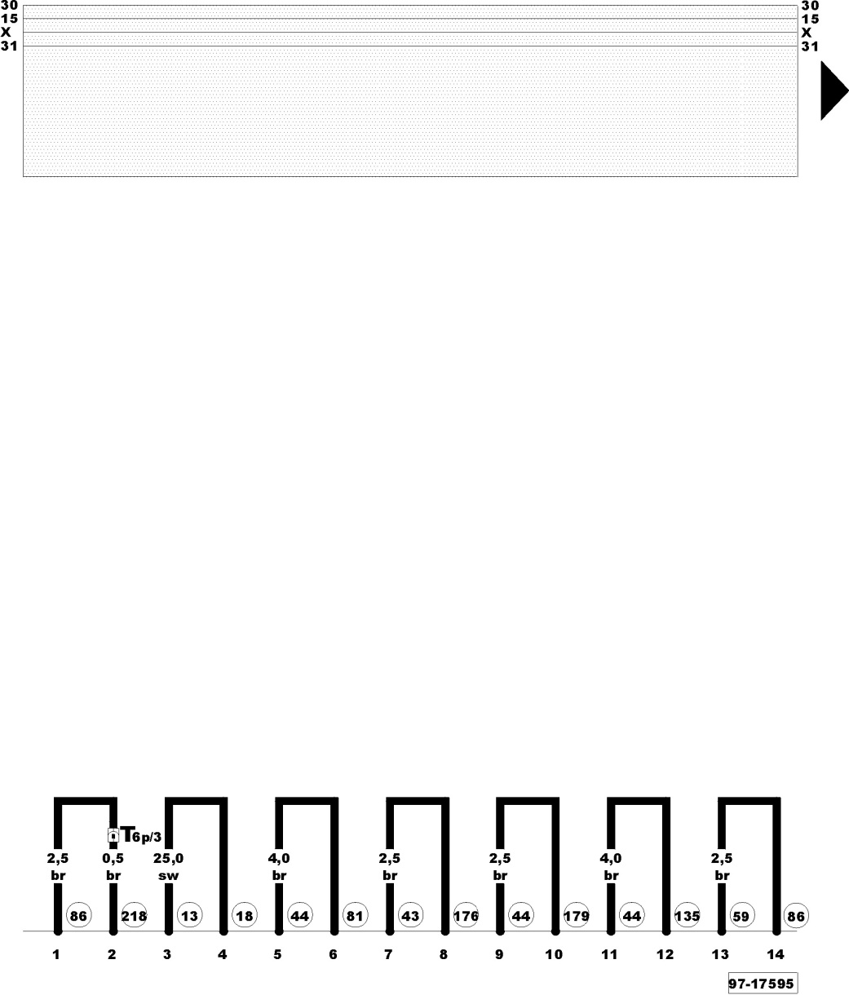

Заземления
T6p - 6-контактный разъем, черный, в багажном отсеке сзади слева
13 - точки земли, в моторном отсеке, справа
18 - земли точки, на блок цилиндров
43 - земля точка, нижняя часть правой стойки
44 - точки земли, нижней части левой стойки
59 - земля точка, возле левого заднего фонаря
81 - заземления, жгут проводов приборной панели точка 1
86 - заземления, в задний жгут проводов точка 1
135 - заземление, жгут проводов приборной панели точка 2
176 - заземление, жгут проводов правой фары
179 - Заземление, жгут проводов левой фары
218 - земля-соединение-1-в двери задка/багажника жгут проводов

Аккумулятор, стартер, генератор, реле блокировки стартера
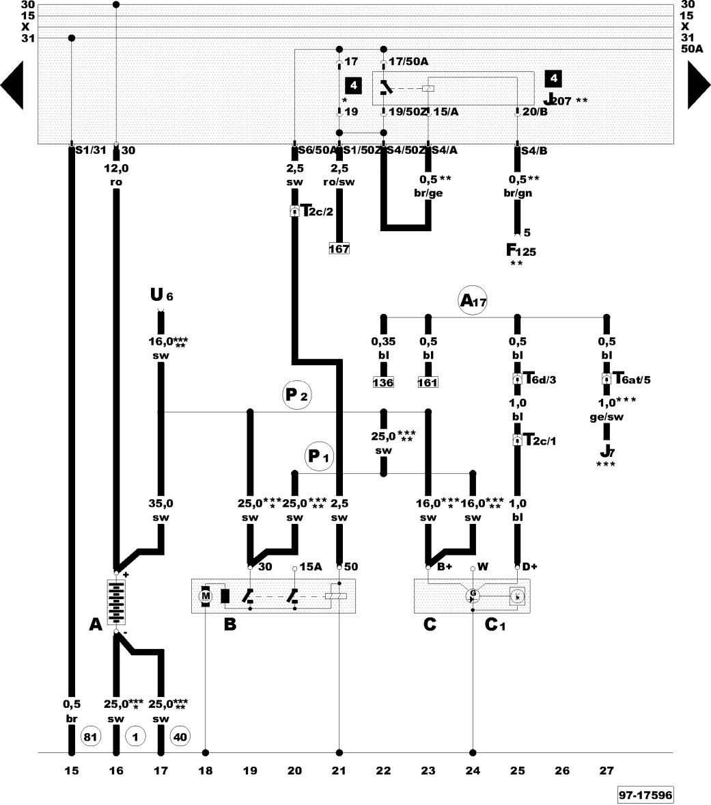

Батареи, стартера, генератора, реле блокировки стартера

А - Аккумулятор

B - Стартер

C - Генератор

C1 - регулятор напряжения

F125 - многофункциональный переключатель

J7 - Battery cut-out relay

J207 - реле блокировки запуска

T2c - 2-контактный разъем возле стартера

T6d - 6-контактный разъем, серый, разъем пункт 2

T6at - 6-контактный разъем, коричневый, разъем 3 точки

U6 - Slave-start socket

1 - земля ремешок, аккумулятор - тело

40 - земле точки, под задним сиденьем, справа

81 - заземления-1-, in dash panel wiring harness

А17 - соединение (61), в панель приборов жгут проводов

P1 - положительную (+) клемму (30), в распределительной коробке - моторный отсек

P2 - положительную (+) клемму (30), в батареи жгут проводов

* - Модели с механической коробкой передач

** - Модели с автоматической коробкой передач

*** - Модели с автономным отопителем

* - Модели с батареей на пленуме палаты

** - Модели с аккумулятором под задним сиденьем

Распределенный впрыск блок управления
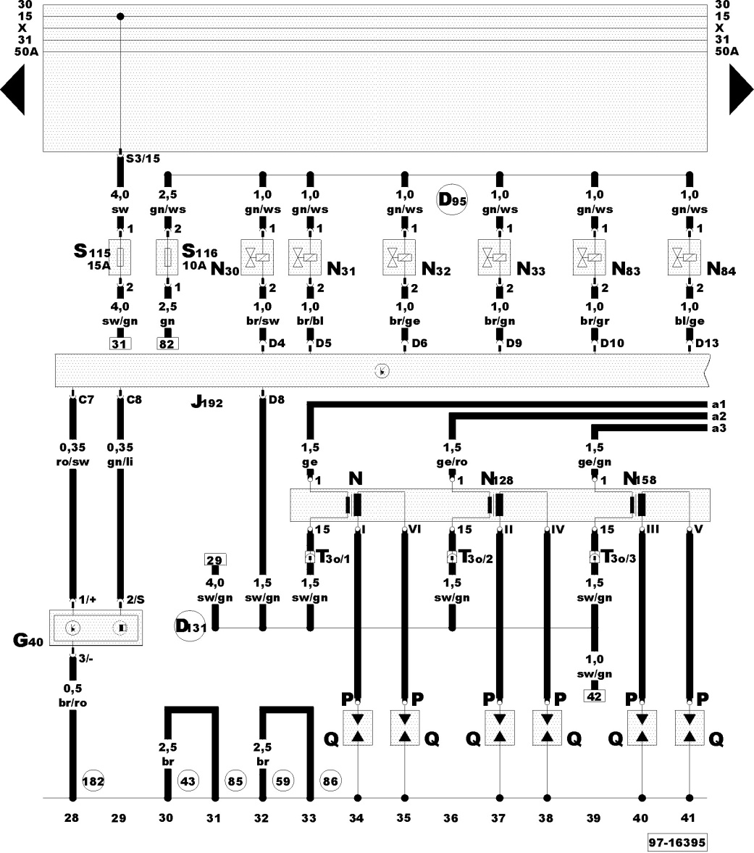

Блок управления распределенного впрыска, катушки зажигания, форсунки, датчик холла, предохранители

G40 - датчик холла

J192 - блок управления распределенного впрыска

N - Катушка зажигания

N30 - форсунка цилиндра 1

N31 - форсунка цилиндра 2

N32 - форсунка цилиндра 3

N33 - форсунка цилиндра 4

N83 - форсунка, цилиндр 5

N84 - форсунка, цилиндр 6

N128 - Катушка зажигания 2

N158 - Катушка зажигания 3

P - разъем свечи зажигания

Q - свечи зажигания

S115 - Катушка зажигания клемма 15 предохранитель

S116 - предохранитель форсунок

T3o - 3-контактный разъем, белый, на подключение зажигания катушка

43 - земля точка, нижняя часть правой стойки

59 - земля точка, возле левого заднего фонаря

85 - земля-соединение-1-в моторном отсеке жгут проводов

86 - заземления-1-, в задний жгут проводов

182 - земля-соединение-1-в моторном отсеке жгут проводов - 6 цилиндров

D95 - соединение (форсунки), в моторном отсеке жгут проводов

D131 - соединение (15) через предохранитель в моторном отсеке жгут проводов

Распределенный впрыск блок управления
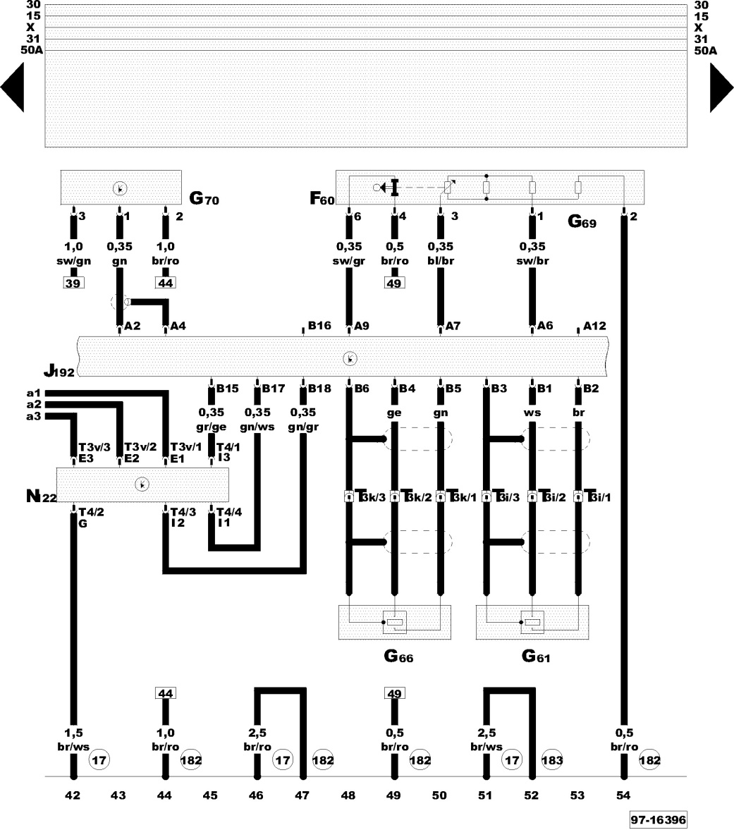
Блок управления распределенным впрыском, датчики детонации, потенциометр дроссельной заслонки, расходомер воздуха, , выходной каскад для катушки зажигания

F60 - выключатель холостого хода

G61 - датчик детонации 1

G66 - датчик детонации 2

G69 - потенциометр дроссельной заслонки

G70 - расходомер воздуха

J192 - блок управления распределенным впрыском

N122 - коммутатор, выходной каскад

T3i - 3-контактный разъем, синий, на датчик детонации 1

T3k - 3-контактный разъем, синий, на датчик детонации 2

T3v - 3-контактный разъем, темно-коричневый, возле катушки зажигания

Т4 - 4-контактный разъем, коричневый, вход на коммутатор

17 - заземление, на впускном коллекторе

182 - заземление-соединение-1-в моторном отсеке жгут проводов - 6 цилиндров

183 - заземление-соединение-2-в моторном отсеке жгут проводов - 6 цилиндров

Распределенный впрыск блок управления
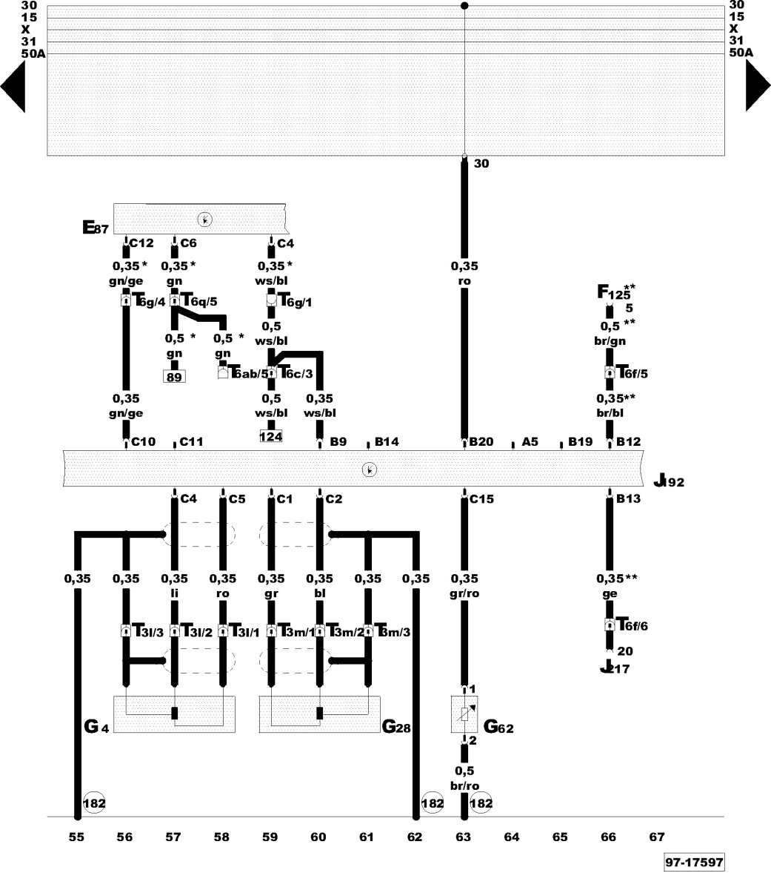
Блок управления распределенного впрыска, датчик детонации, оборотов двигателя и температуры охлаждающей жидкости

E87 - блок управления и индикации кондиционера

F125 - многофункциональный переключатель

G4 - датчик детонации

G28 - датчик детонации

G62 - датчика температуры охлаждающей жидкости

J192 - блок управления распределенным впрыском

J217 - блок управления автоматической коробкой передач

T3l - 3-контактный разъем, черный, (датчик детонации), на перегородке, справа

T3m - 3-контактный разъем, серый, (датчик детонации), на перегородке, справа

T6c - 6-контактный разъем, зеленый, разъем " точка 2

T6f - 6-pin разъем, желтый, электроники в коробке, в правой передней нише для ног

T6g - 6-контактный разъем, синий, разъем " точка 2

T6q - 6-контактный разъем, красный, разъем 3 точки

T6ab - 6-контактный разъем, желтый, разъем " точка 1

182 - заземление -соединение-1-в моторном отсеке жгут проводов - 6 цилиндров

* - Модели с кондиционером воздуха

** - Модели с автоматической коробкой передач

Распределенный впрыск блок управления
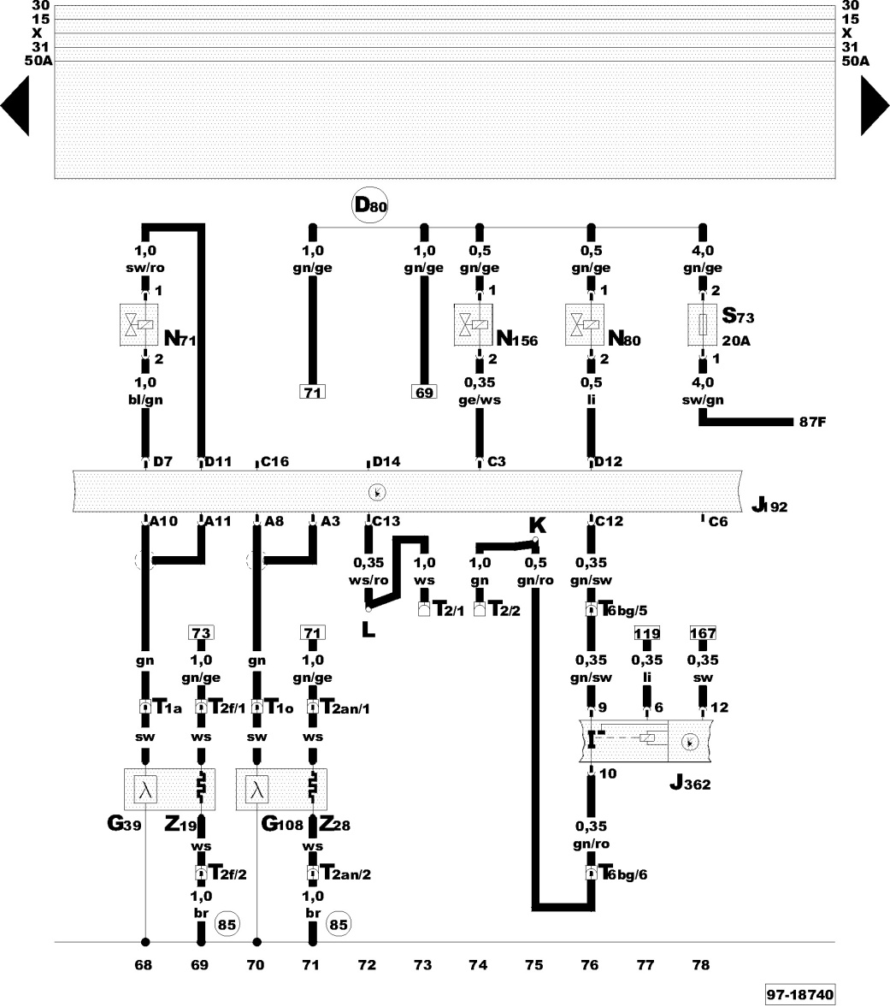
Блок управления распределенного впрыска, лямбда-зонды, с нагревателем, диагностический разъем, противоугонное устройство с блокировкой двигателя

G39 - лямбда-зонд

G108 - лямбда-зонд II

J192 - блок управления распределенного впрыска

J362 - блок управления иммобилайзера

K - диагностика линия

L - диагностика линия

N71 - клапан стабилизации холостого хода

N80 - обсорбер, угольный фильтр системы электромагнитный клапан 1 (импульсный)

N156 - изменение геометрии впускного коллектора клапан

S73 - лямбда-зонд отопление тепловой предохранитель

T1a - один разъем, возле лямбда-зонда 1

T1o - один разъем, возле лямбда-зонда 2

T2 - 2-контактный разъем, белый, диагностический разъем, на дополнительное реле перевозчика я

T2f - 2-контактный разъем, черный, возле лямбда-зонда 1

T2an - 2-контактный разъем, черный, возле лямбда-зонда 2

T6bg - 6-контактный разъем, фиолетовый, разъем пункт 2

Z19 - подогрев лямбда-зонда 1

Z28 - подогрев лямбда-зонда 2

85 - земление -соединение-1-в моторном отсеке жгут проводов

D80 - положительный (+) соединение (87а - для активированного угля фильтр системы электромагнитный клапан), в моторном отсеке жгут проводов

Распределенный впрыск блок управления
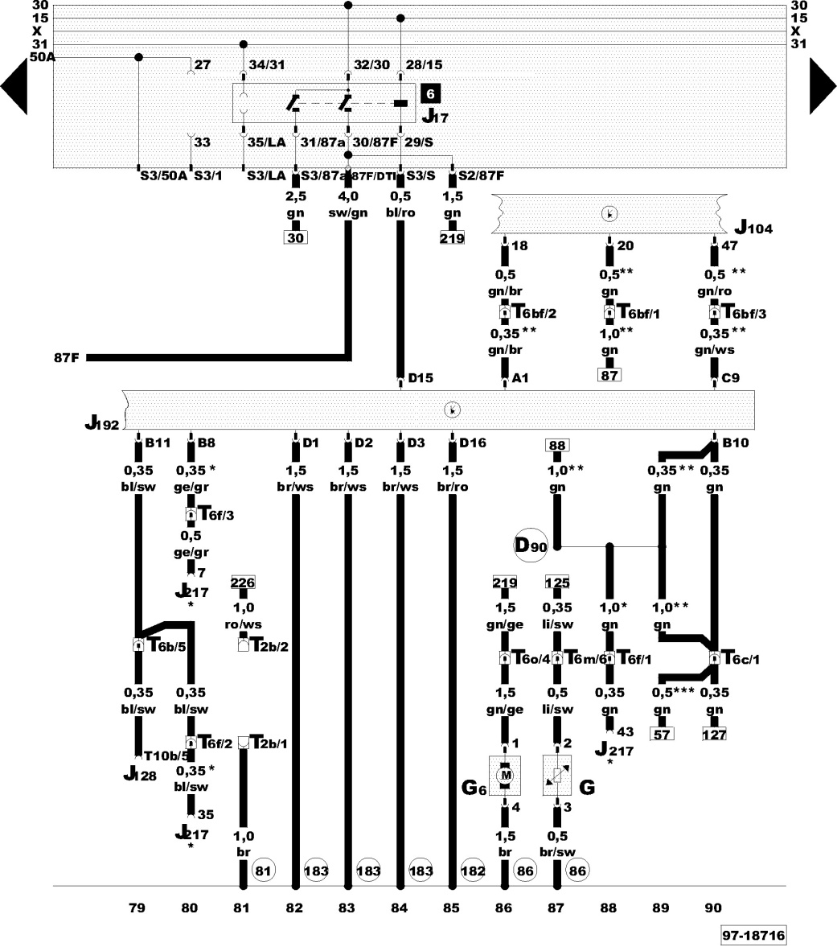
Блок управления распределенного впрыска, реле топливного насоса, датчик уровня топлива, топливный насос
G - датчик уровня топлива
G6 - топливный насос (подкачивающий насос)
J17 - реле топливного насоса
J104 - ABS с EDS блок управления
J128 - дисплей с компьютера
J192 - блок управления распределенного впрыска
J217 - блок управления автоматической коробкой передач
T2b - 2-контактный разъем, черный, диагностический разъем, на дополнительное реле перевозчика я
T6b - 6-контактный разъем, красный, разъем " точка 2
T6c - 6-контактный разъем, зеленый, разъем " точка 2
T6f - 6-контактный разъем, желтый, в электронике коробки, в передней правой нише для ног
T6m - 6-контактный разъем, зеленый, разъем " точка 1
T6o - 6-контактный разъем, коричневый, разъем пункт 1
T6bf - 6-контактный разъем, коричневый, разъем пункт 2
T10b - 10-контактный разъем, черный, на передней панели вставка
81 - заземление-1-, жгут проводов приборной панели
86 - заземление -1-, в задний жгут проводов
182 - заземление -1-в моторном отсеке жгут проводов - 6 цилиндров
183 - заземление -2-в моторном отсеке жгут проводов - 6 цилиндров
D90 - соединение (RPM signal), в моторном отсеке проводка жгут
* - Модели с автоматической коробкой передач
** - Модели с противобуксовочной системой переключения
*** - Модели с кондиционером воздуха
Охлаждение двигателя
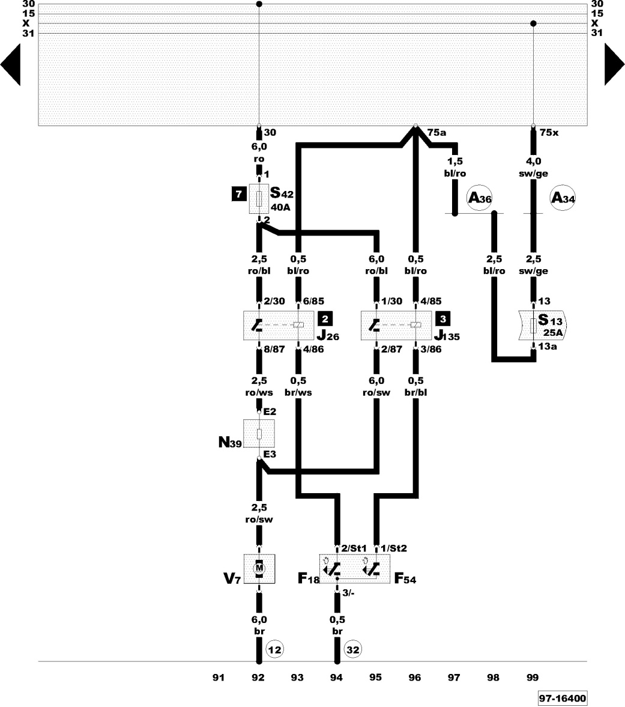
Охлаждение двигателя

F18 - вентилятор радиатора термо-выключателя

F54 - вентилятор радиатора термо-выключателя

J26 - реле вентилятора радиатора

J135 - 3-я скорость реле вентилятора радиатора

N39 - резистор вентилятора радиатора

S13 - предохранитель в коробке предохранителей

S42 - один предохранитель вентилятора радиатора

V7 - вентилятор радиатора

12 - заземление, в моторном отсеке, слева

32 - заземление, позади панели приборов слева

A34 - соединение (75x), в панели приборов Жгут проводов

А36 - соединение (75а), в панели приборов Жгут проводов

Приборная панель
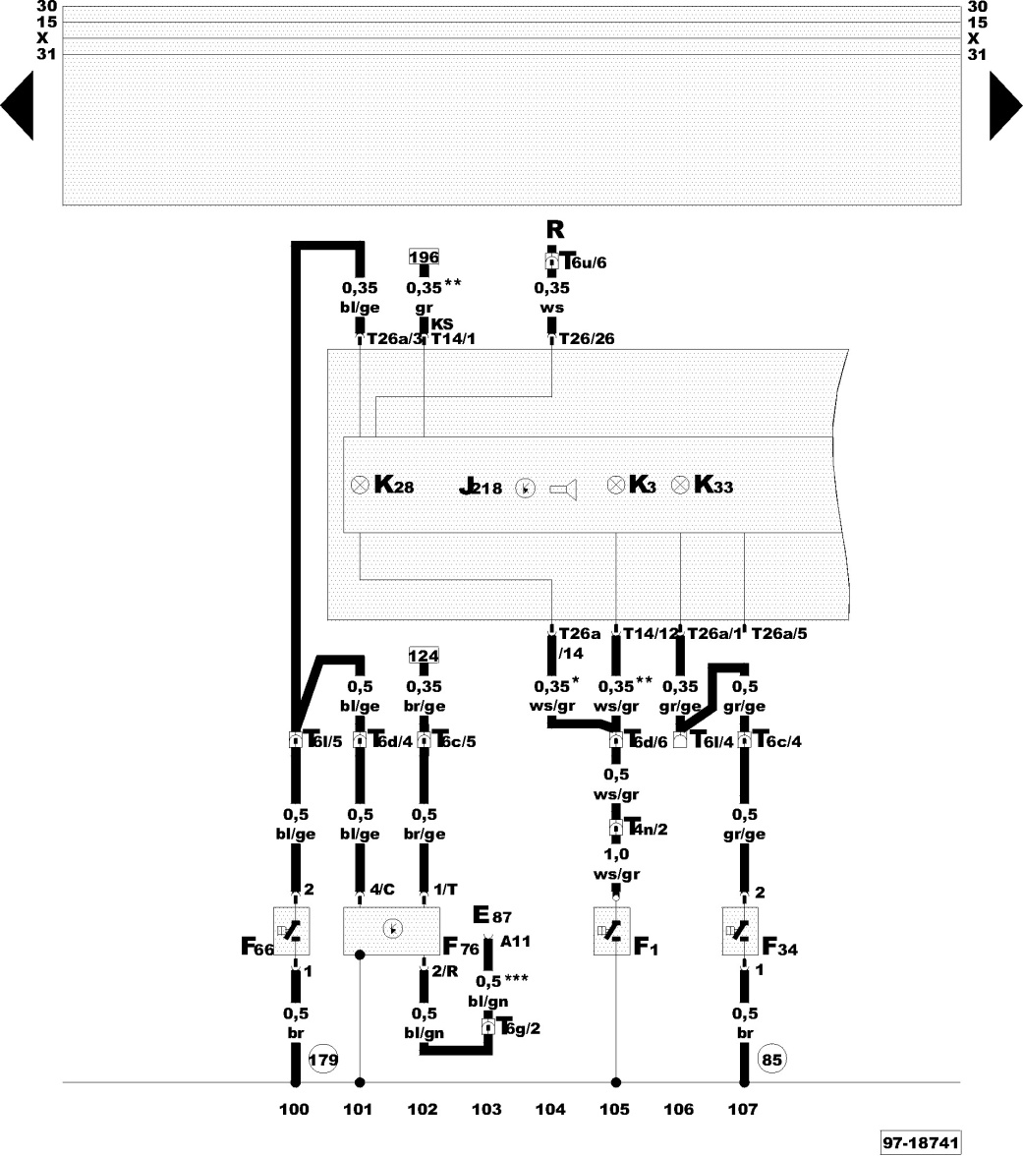
Комбинация приборов, контроль охлаждающей жидкости и давления масла

E87 - блок управления и индикации кондиционера

F1 - датчик давления масла

F34 - датчик уровня тормозной жидкости

F66 - датчик уровня охлаждающей жидкости

F76 - электронный термовыключатель

J218 - процессор в комбинации приборов

K3 - контрольная лампа давления масла

K28 - датчик температуры охлаждающей жидкости/нехватка охлаждающей жидкости контрольная лампа

K33 - уровня тормозной жидкости контрольная лампа

R - Радио

T4n - 4-контактный разъем, черный, в моторном отсеке спереди слева

T6c - 6-контактный разъем, зеленый, разъем " точка 2

T6d - 6-контактный разъем, серый, разъем пункт 2

T6g - 6-контактный разъем, синий, разъем " точка 2

T6l - 6-контактный разъем, красный, разъем " точка 1

T6u - 6-контактный разъем, желтый, разъем " точка 3

T14 - 14-контактный разъем, черный, на передней панели вставка

Т26 - 26-контактный разъем, красного цвета, на комбинации приборов

T26a - 26-контактный разъем, зеленый, на комбинации приборов

85 - заземление -1-в моторном отсеке жгут проводов

179 - заземление, в левой фары жгут проводов

* - Модели без автоматической проверки системы

** - Модели с автоматической системой проверки

*** - Модели с кондиционером воздуха

Приборная панель
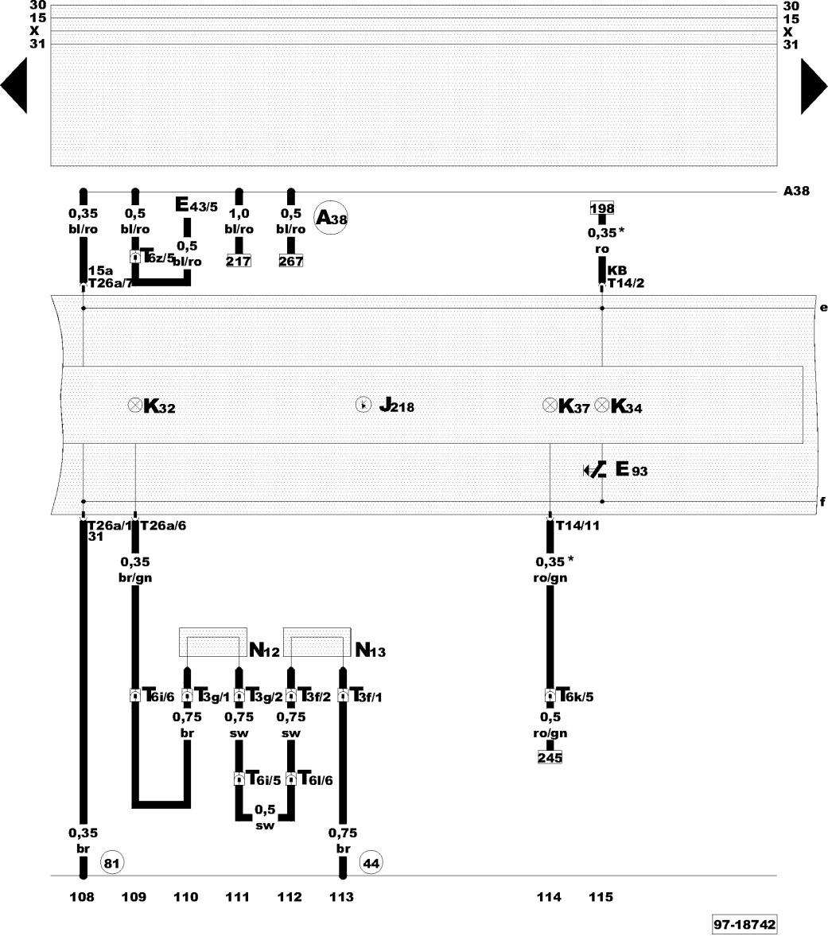
Комбинация приборов, тормозных накладок мониторинга

Е43 - выключатель регулировки зеркал

E93 - АвтоПроверка системы кнопка

J218 - процессор в комбинации приборов

K32 - тормозные колодки/накладки контрольная лампа

K34 - контрольная лампа тормозных огней

K37 - уровня жидкости в бачке омывателя ветрового стекла, контрольная лампа

N12 - тормозные колодки/накладки датчика износа колодок, правый (срезной элемент)

N13 - тормозные колодки/накладки индикатор износа, левый (срезной элемент)

T3f - 3-контактный разъем, на переборке, слева

T3g - 3-контактный разъем, на переборке, слева

T6i - 6-контактный разъем, коричневый, разъем пункт 2

T6k - 6-контактный разъем, красный, разъем точка 1

T6l - 6-контактный разъем, желтый, разъем точка 1

T6z - 6-контактный разъем, темно-коричневый, разъем пункт 1

T14 - 14-контактный разъем, черный, на передней панели вставка

T26a - 26-контактный разъем, зеленый, на комбинации приборов

44 - заземление, нижней части левой стойки

81 - заземление -1-, жгут проводов приборной панели

А38 - положительный (+) соединение-2- (15a), жгут проводов приборной панели

* - Модели с автоматической системой проверки

Приборная панель
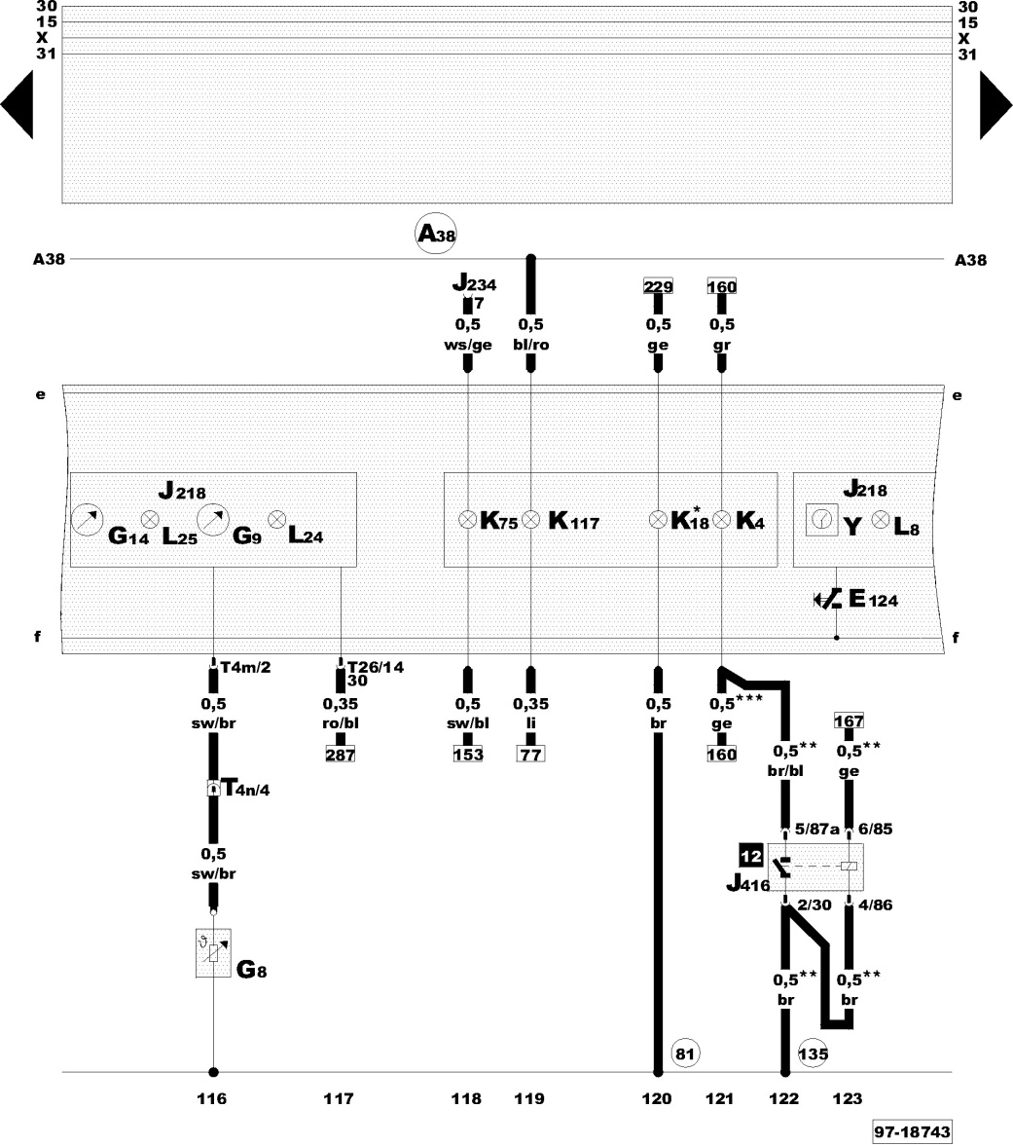
Комбинация приборов, дополнительные приборы, аналоговые часы, подушка безопасности контрольная лампа иммобилайзера

Е124 - кнопка установки часов

G8 - датчика температуры масла

G9 - датчик температуры масла

G14 - Вольтметр

J218 - процессор в комбинации приборов

J234 - блок управления подушек

J416 - на стороне света реле

K4 - боковой свет контрольная лампа

К18 - трейлер эксплуатации контрольная лампа

К75 - подушка безопасности контрольная лампа

K117 - контрольная лампа иммобилайзера

L8 - часы лампочка

L24 - датчик температуры масла лампочка

L25 - вольтметр лампочки

T4m - 4-контактный разъем, черный, на передней панели вставка

T4n - 4-контактный разъем, черный, в моторном отсеке спереди слева

Т26 - 26-контактный разъем, красного цвета, на комбинации приборов

Y - аналоговые часы

81 - заземление -1-, жгут проводов приборной панели

135 - заземление -2-, жгут проводов приборной панели

А38 - положительный (+) соединение-2- (15a), in dash panel wiring harness

* - Модели с тягово-сцепное

** - Версия для итальянской

*** - Не в стране итальянской версии

Приборная панель
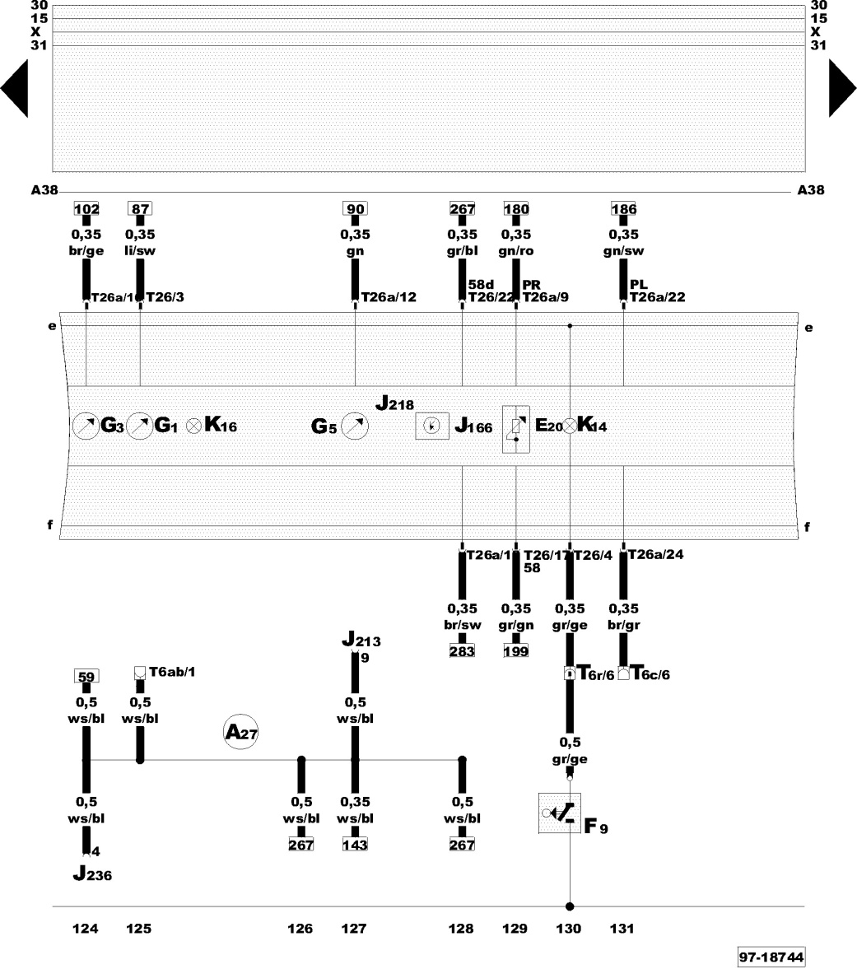
Комбинация приборов, указатель уровня топлива, указателя температуры охлаждающей жидкости,
подсветка приборной панели управления, ручной тормоз предупреждение переключатель

E20 - коммутаторы и инструменты управления освещением

F9 - ручной тормоз предупреждение переключатель

G1 - указатель уровня топлива

G3 - датчик температуры охлаждающей жидкости

G5 - счетчик Rev.

J166 - подсветка панели приборов, усилитель

J213 - круиз-контроль с блоком управления

J218 - процессор в комбинации приборов

J236 - блок управления Servotronic

К14 - контрольная лампа ручного тормоза

K16 - контрольная лампа минимального резерва топлива

T6c - 6-контактный разъем, зеленый, разъем точка 2

T6r - 6-контактный разъем, черный, разъем точки 3

T6ab - 6-контактный разъем, желтый, разъем точка 1

Т26 - 26-контактный разъем, красного цвета, на комбинации приборов

T26a - 26-контактный разъем, зеленый, на комбинации приборов

A27 - соединение (сигнал скорости), жгут проводов приборной панели

Приборная панель
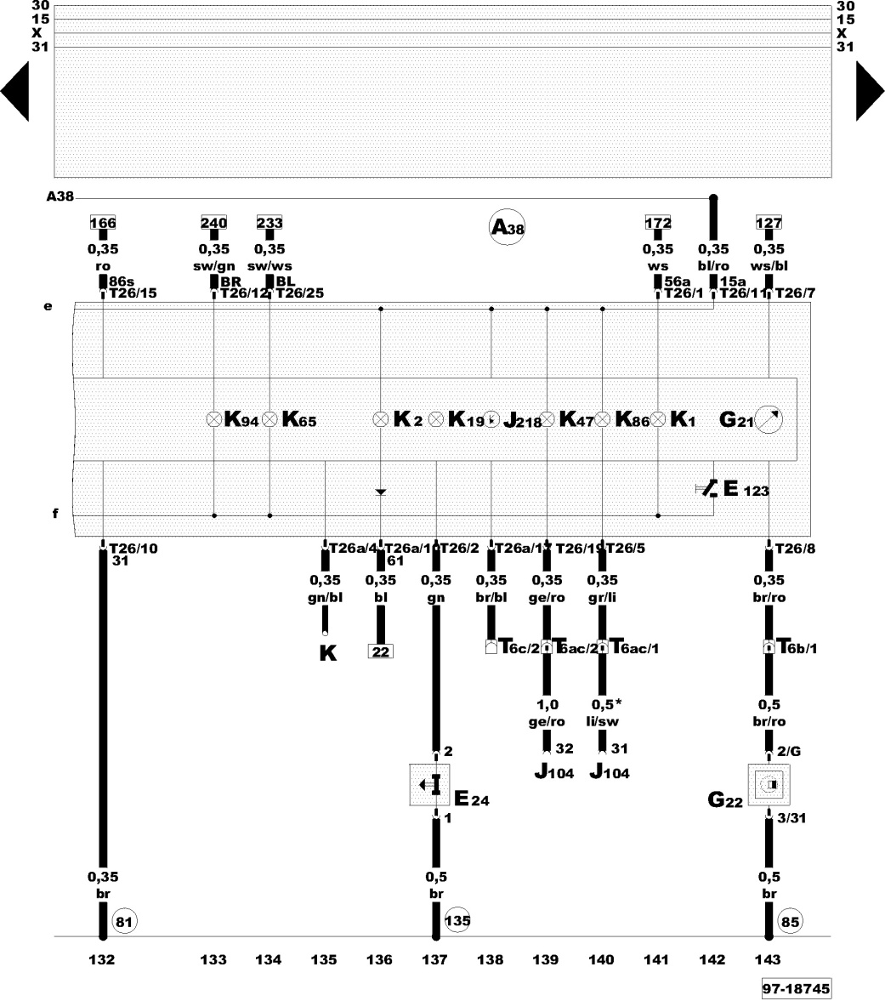
Комбинация приборов, контрольные лампы, спидометр отправителя

E24 - выключатель ремня безопасности, сторона водителя

E123 - Trip recorder выключатель - обнуление

G21 - Спидометр

G22 - спидометр отправителя

J104 - ABS с EDS блок управления

J218 - процессор в комбинации приборов

K - диагностика подключения

K1 - дальний свет контрольная лампа

К2 - контрольная лампа генератора

K19 - предупреждение о ремнях безопасности контрольная лампа системы

K47 - контрольная лампа ABS

К65 - левый сигнал поворота контрольная лампа

К86 - противобуксовочная система контрольная лампа

К94 - включить сигнал правого поворота сигнальная лампа

T6b - 6-pin разъем, красный, разъем " точка 2

T6c - 6-контактный разъем, зеленый, разъем " точка 2

T6ac - 6-контактный разъем, синий, разъем " точка 1

Т26 - 26-контактный разъем, красного цвета, на комбинации приборов

T26a - 26-контактный разъем, зеленый, на комбинации приборов

81 - заземление, жгут проводов приборной панели точка 1

85 - заземлениев моторном отсеке жгут проводов точка 1

135 - заземление, жгут проводов приборной панели точка 2

А38 - положительный (+) соединение (15a), жгут проводов приборной панели точка 2

* - Модели с противобуксовочной системой переключения

Фонари заднего хода
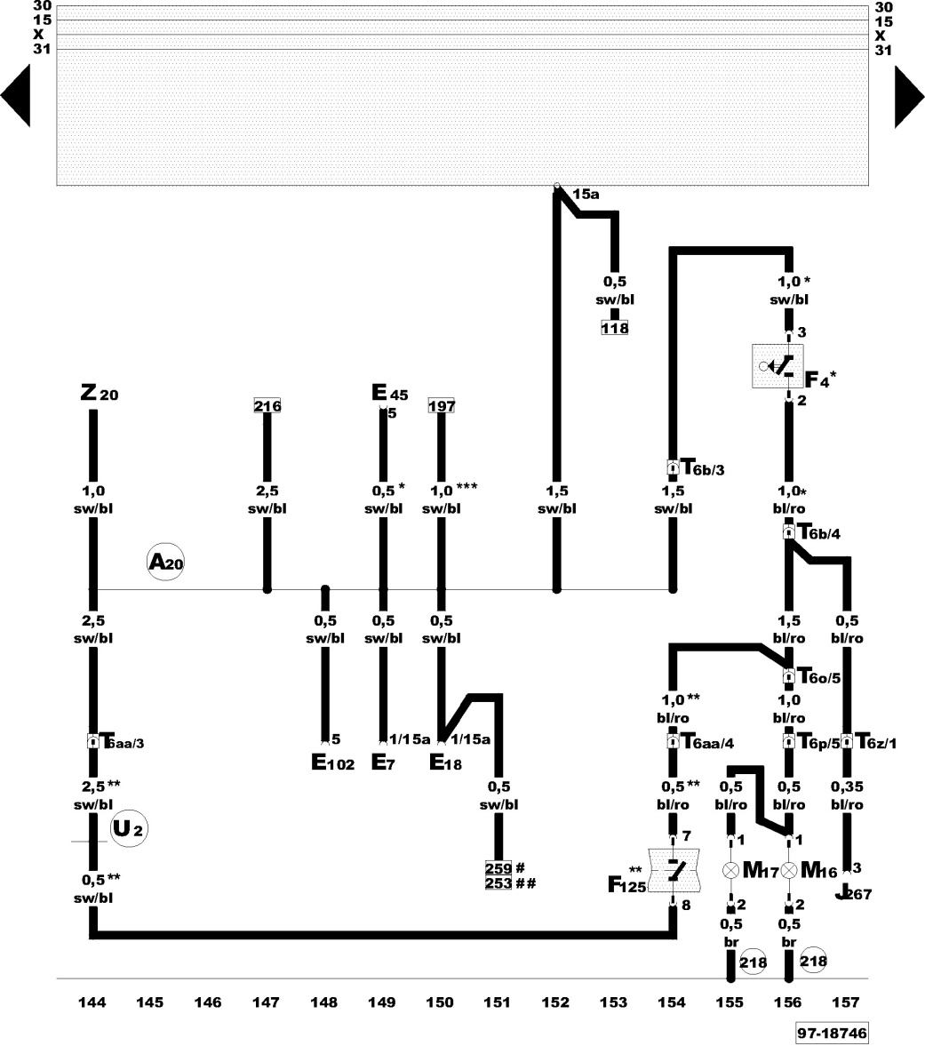
Выключатель фонаря заднего хода

E7 - выключатель противотуманных фар

Е18 - выключатель задних противотуманных фонарей

E45 - переключатель системы круиз-контроля

Е102 - корректор фар настройщик

F4 - выключатель фонаря заднего хода

F125 - многофункциональный переключатель

J267 - блока управления зеркалом с памятью

М16 - Лампа левого фонаря заднего хода

М17 - фонарь заднего хода Лампа правой

T6b - 6-контактный разъем, красный, разъем " точка 2

T6o - 6-контактный разъем, коричневый, разъем точка 1

T6p - 6-контактный разъем, черный, в багажном отсеке сзади слева

T6z - 6-контактный разъем, темно-коричневый, разъем точка 1

T6aa - 6-pin разъем, красный, разъем " точка 1

Z20 - нагревательный элемент, левый шайба jet

218 - земля-соединение-1-в двери задка/багажника жгут проводов

A20 - соединение (15а), жгут проводов приборной панели

U2 - соединение-1- (15), автоматическая коробка передач жгут проводов

* - Модели с механической коробкой передач

** - Модели с автоматической коробкой передач

*** - Версия с проверкой системы

# - Модели без кондиционера

## - Модели с кондиционером воздуха

Замок зажигания, выключатель освещения
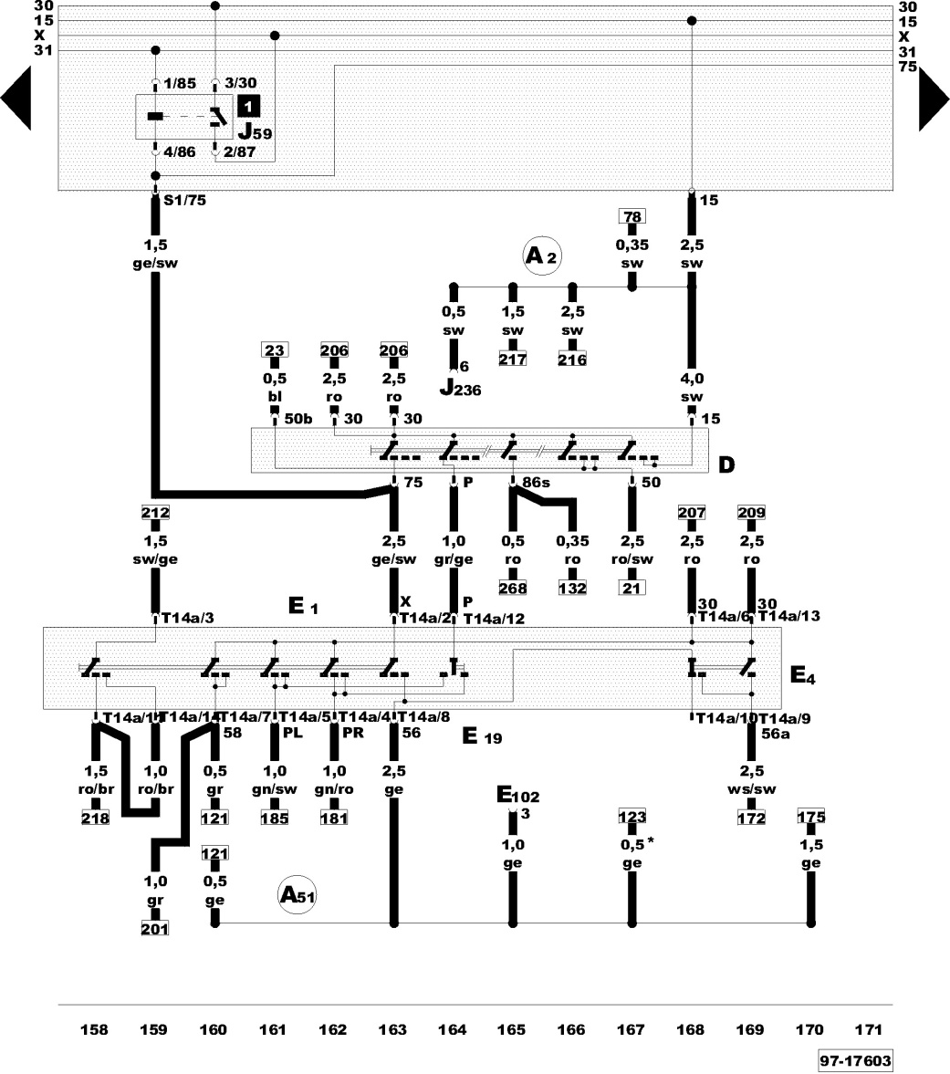
Замок зажигания и стартер, переключатель освещения, Х-реле сброса

D - замок зажигания/выключатель стартера

E1 - переключатель освещения

Е4 - переключатель света

E19 - выключатель стояночного света

Е102 - корректор фар настройщик

J59 - х Контактное реле сброса

J236 - блок управления Servotronic

T14a - 14-контактный разъем, черный, сзади рулевая колонка переключатель дифферента

A2 - положительные (+) соединение (15), жгут проводов панели проборов

А51 - соединение (56), жгут проводов панели проборов

* - версия для Италии

Блок предохранителей, проверка ламп
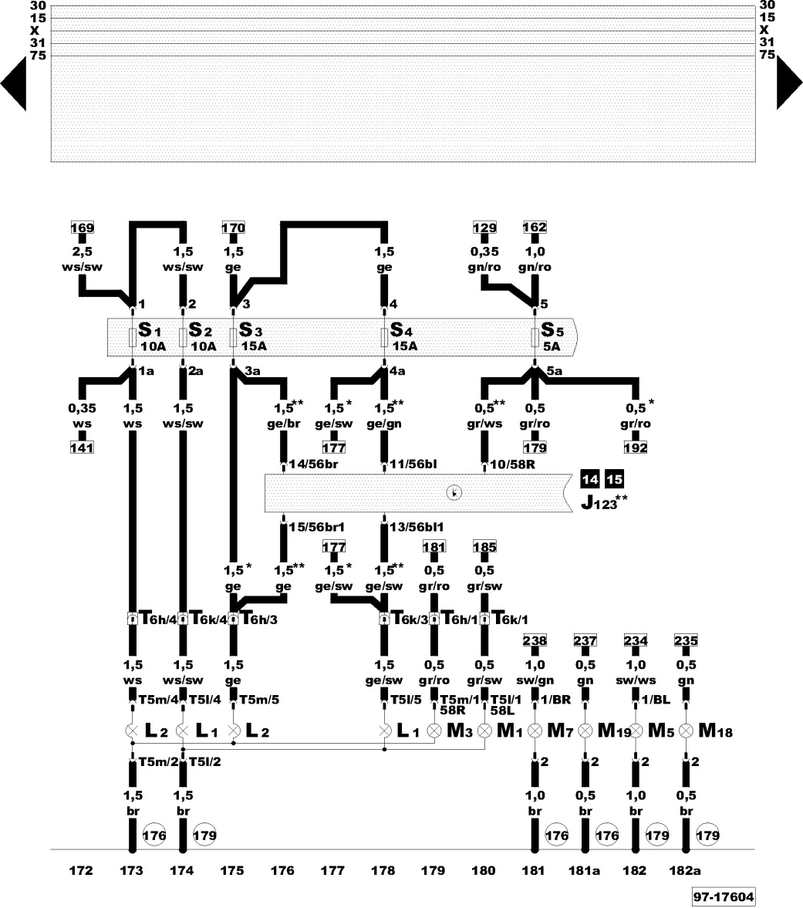
Блок предохранителей, устройство контроля лампы, фары, бортовые огни, передние поворотники

J123 - устройство контроля лампы

L1 - две лампы накаливания для фар, левая

L2 - две лампы накаливания для фар, право

M1 - левая лампа стояночного света

М3 - правая Лампа стояночного света

M5 - Turn signal bulb, передний левый

M7 - Turn signal bulb, спереди справа

M18 - Side turn signal bulb, слева

M19 - Side turn signal bulb, право

S1 - предохранитель в коробке предохранителей

S2 - предохранитель в коробке предохранителей

S3 - предохранитель в коробке предохранителей

S4 - предохранитель в коробке предохранителей

S5 - предохранитель в коробке предохранителей

T5l - 5-контактный разъем, на фара, левая

T5m - 5-контактный разъем, на фары правой

T6h - 6-контактный разъем, черный, разъем пункт 2

T6k - 6-контактный разъем, красный, разъем " точка 1

176 - заземление, жгут проводов правой фары

179 - заземление, в левой фары жгут проводов

* - EV стран или без проверки системы

** - Версия с проверкой системы

Контроль ламп задних фонарей
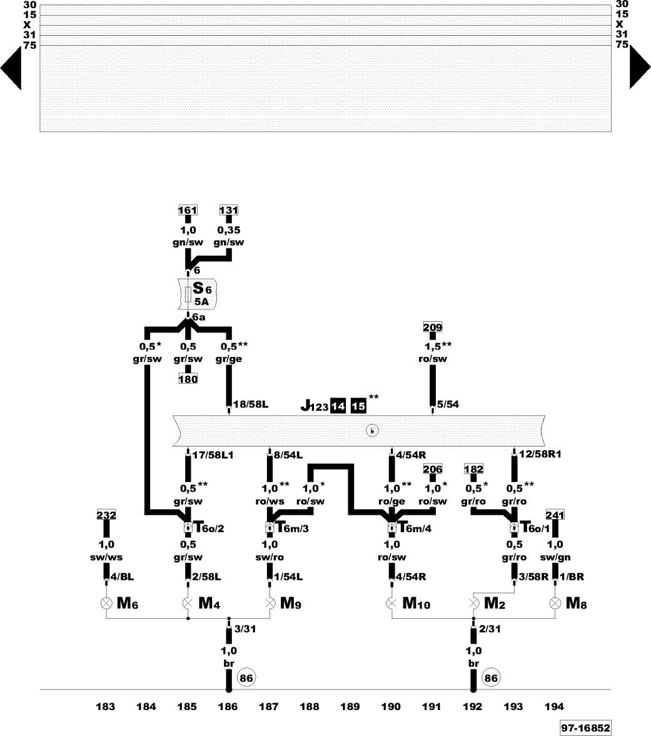
Лампа устройства контроля, задние фонари, стоп-сигналы, поворотники задние

J123 - устройство контроля лампы

M2 - Лампа правого заднего габаритного огня

M4 - Лампа левого заднего габаритного огня

M6 - Turn signal bulb, задний левый

M8 - Turn signal bulb, сзади справа

M9 - Лампа тормозных огней, левая

M10 - Лампа тормозных огней, право

S6 - предохранитель в коробке предохранителей

T6m - 6-контактный разъем, зеленый, разъем точка 1

T6o - 6-контактный разъем, коричневый, разъем точка 1

86 - заземление, в задний жгут проводов точка 1

* - EV стран без проверки системы

** - Версия или с проверкой системы

Освещение номерного знака
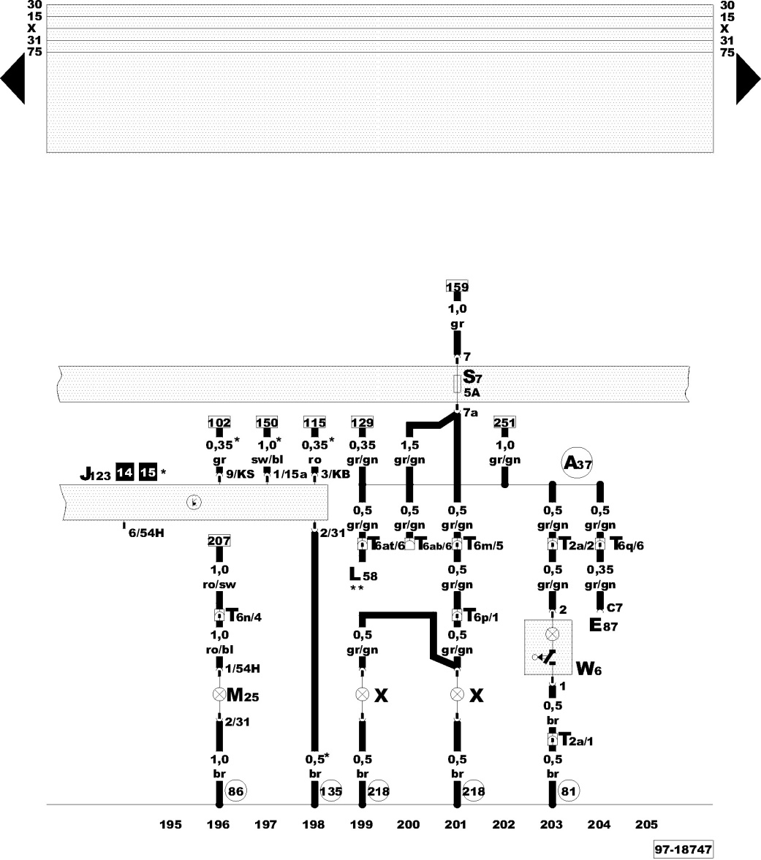
Мониторинг лам освещение номерного знака, багажного отделения

E87 - блок управления и индикации кондиционера

J123 - устройство контроля лампы

L58 - пре-селектора часы освещение

M25 - высокий уровень Лампа тормозных огней

S7 - предохранитель в коробке предохранителей

T2a - 2-контактный разъем, черный, за приборной панели, справа

T6m - 6-контактный разъем, зеленый, разъем " точка 1

T6n - 6-контактный разъем, серый, разъем точка 1

T6p - 6-контактный разъем, черный, в багажном отсеке сзади слева

T6q - 6-контактный разъем, красный, разъем точка 3

T6ab - 6-контактный разъем, желтый, разъем " точка 1

T6at - 6-контактный разъем, коричневый, разъем точка 3

W6 - Glove box light

X - фонарь подсветки номерного знака

81 - заземление, жгут проводов приборной панели точка 1

86 - заземление, в задний жгут проводов точка 1

135 - заземление, жгут проводов приборной панели точка 2

218 - заземление в двери задка/багажника жгут проводов точка 1

А37 - соединение (58a), жгут проводов приборной панели

* - Версия или с проверкой системы

** - Модели с автономным отопителем

Блок предохранителей, выключатель стоп-сигнала
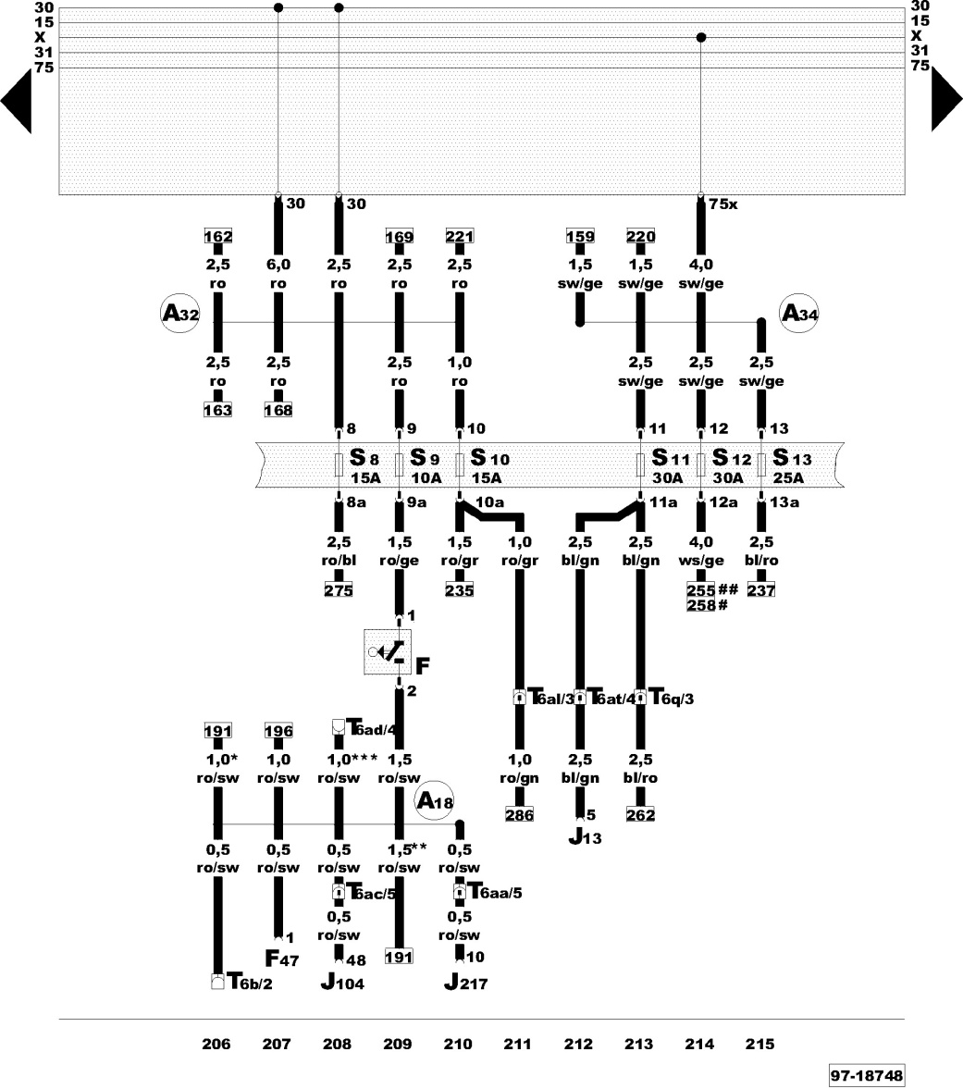
Блок предохранителей, выключатель стоп-сигнала

F - выключатель стоп-сигнала

F47 - круиз-контроль выключатель педали тормоза

J13 - вентилятор приточного воздуха реле

J104 - ABS с EDS блок управления

J217 - блок управления автоматической коробкой передач

S8 - предохранитель в коробке предохранителей

S9 - предохранитель в коробке предохранителей

S10 - предохранитель в коробке предохранителей

S11 - предохранитель в коробке предохранителей

S12 - предохранитель в коробке предохранителей

S13 - предохранитель в коробке предохранителей

T6b - 6-контактный разъем, красный, разъем точка 2

T6q - 6-контактный разъем, красный, разъем точки 3

T6aa - 6-контактный разъем, красный, разъем точка 1

T6ac - 6-контактный разъем, синий, разъем " точка 1

T6ad - 6-контактный разъем, черный, разъем " точка 1

T6al - 6-контактный разъем, синий, разъем " точка 1

T6at - 6-контактный разъем, коричневый, разъем точки 3

A18 - соединение (54), жгут проводов приборной панели

А32 - положительную (+) клемму (30), жгут проводов приборной панели

A34 - соединение (75x), жгут проводов приборной панели

* - EV стран без проверки системы

** - Версия или с проверкой системы

*** - Модели с тягово-сцепное

# - Модели без кондиционера

## - Модели с кондиционером воздуха
Блок предохранителей, звуковой сигнал
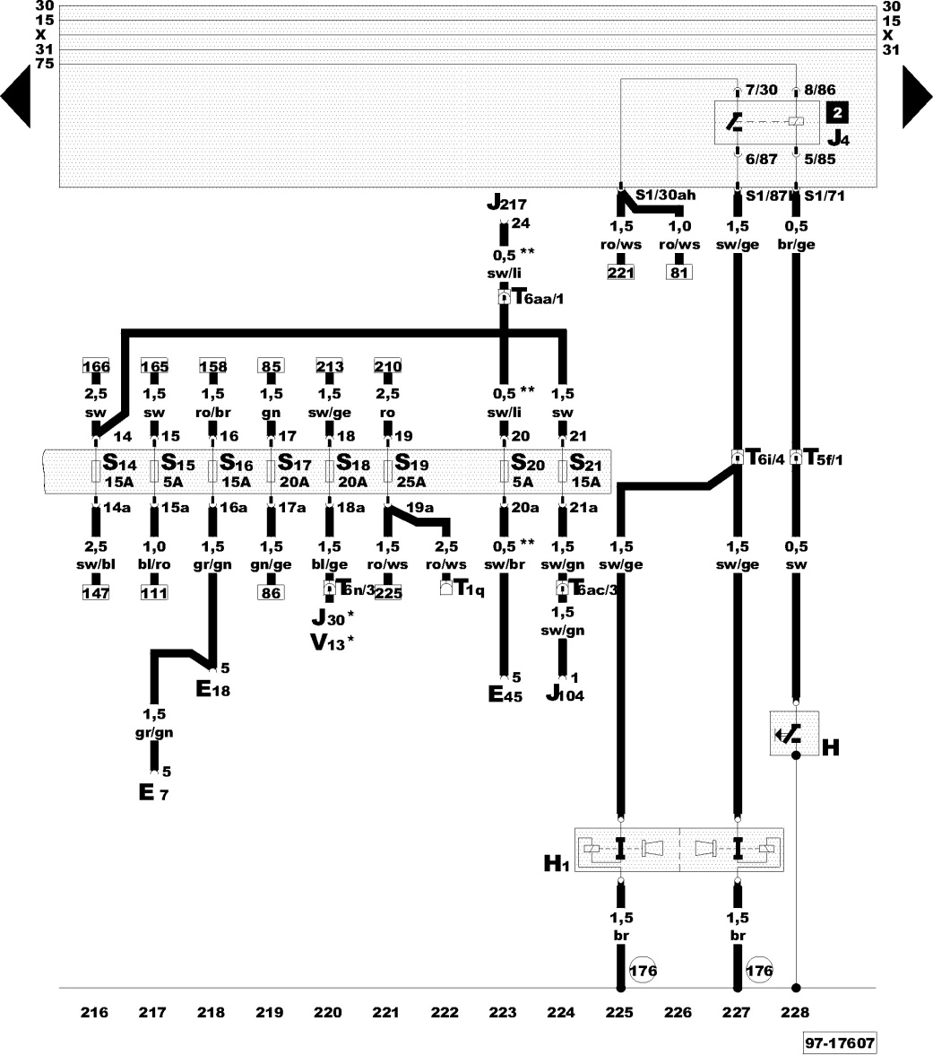
Блок предохранителей, звуковой сигнал

E7 - выключатель противотуманных фар

Е18 - выключатель задних противотуманных фонарей

E45 - переключатель системы круиз-контроля

H - звуковые сигналы

H1 - Хорн/двойной звуковой сигнал

J4 - реле, звуковой сигнал двухтональный

J30 - дворник заднего стекла/омыватель реле

J104 - ABS с EDS блок управления

J217 - блок управления автоматической коробкой передач

S14 - предохранитель в коробке предохранителей

S15 - предохранитель в коробке предохранителей

S16 - предохранитель в коробке предохранителей

S17 - предохранитель в коробке предохранителей

S18 - предохранитель в коробке предохранителей

S19 - предохранитель в коробке предохранителей

S20 - предохранитель в коробке предохранителей

S21 - предохранитель в коробке предохранителей

T1q - 1-контактный разъем, красный, возле central electrics

T5f - 5-контактный разъем, черный, сзади рулевая колонка переключатель дифферента

T6i - 6-контактный разъем, коричневый, разъем пункт 2

T6n - 6-контактный разъем, серый, разъем пункт 1

T6aa - 6-контактный разъем, красный, разъем точка 1

T6ac - 6-контактный разъем, синий, разъем точка 1

V13 - насос омывателя заднего стекла

176 - заземление, жгут проводов правой фары

* - Avant модель

** - Модели с автоматической коробкой передач

Переключатель поворотов, аварийная сигнализация
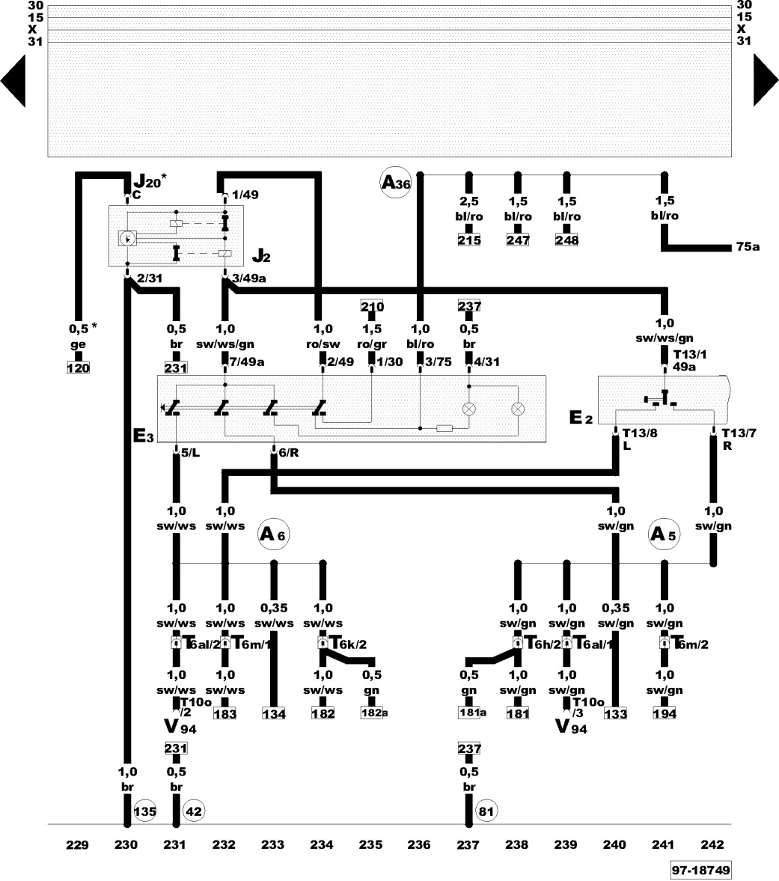
Переключатель сигнала поворота, аварийная сигнализация, реле аварийной сигнализации

E2 - переключатель сигнала поворота

E3 - выключатель аварийной сигнализации

J2 - реле аварийной сигнализации

J20 - реле аварийной световой, трейлер, операция

T6h - 6-контактный разъем, черный, разъем точка 2

T6k - 6-контактный разъем, красный, разъем точка 1

T6m - 6-контактный разъем, зеленый, разъем точка 1

T6al - 6-контактный разъем, синий, разъем точка 1

T10o - 10-контактный разъем, разъем B в V94

T13 - 13-контактный разъем, коричневый, позади рулевой колонки переключатель дифферента

V94 - Центральный замок мотор с блоком управления для внутреннего освещения задержкой выключения и противоугонная система

42 - заземление, рядом с рулевой колонкой

81 - заземление, жгут проводов приборной панели точка 1

135 - заземление, жгут проводов приборной панели точка 2

A5 - положительный (+) соединение (правый указатель поворота), жгут проводов приборной панели

A6 - положительный (+) соединение (левый указатель поворота), жгут проводов приборной панели

А36 - соединение (75а), жгут проводов приборной панели

* - Модели с тягово-сцепное

Стеклоочиститель, омыватель
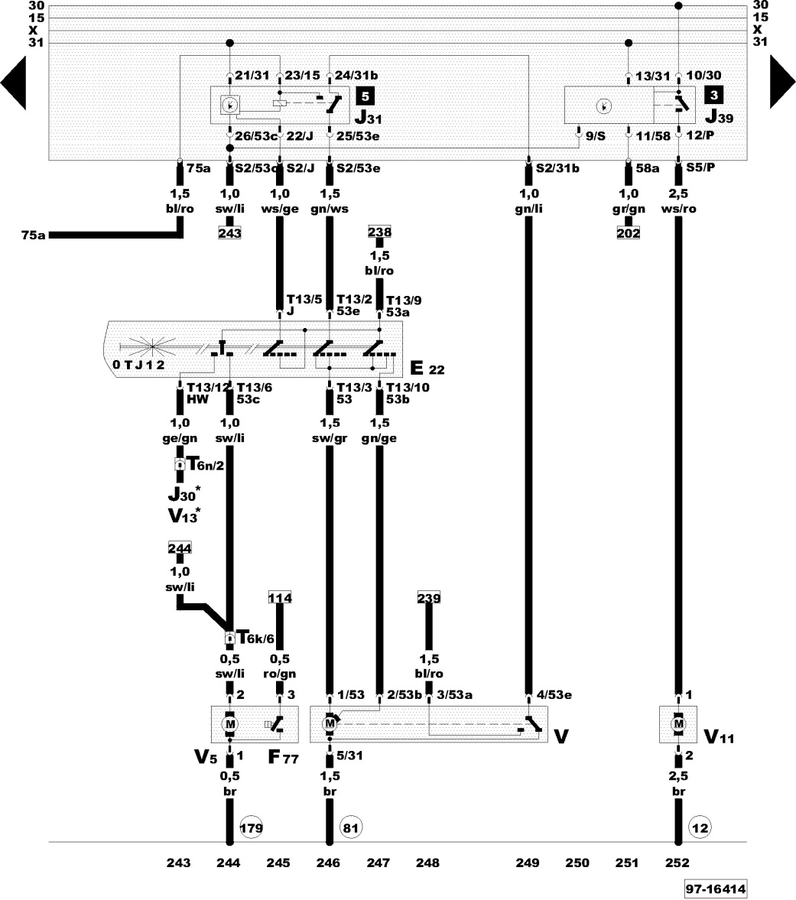
Переключатель стеклоочистителя, стеклоомывателя/стеклоочиститель очистки фар

E22 - выключатель стеклоочистителя

F77 – датчик уровня стеклоомывающей жидкости

J30 - дворник заднего стекла/омыватель реле

J31 - автоматический прерывистый wash/wipe реле

J39 - реле фароочистителя

T6k - 6-контактный разъем, красный, разъем точка 1

T6n - 6-контактный разъем, серый, разъем пункт 1

T13 - 13-контактный разъем, коричневый, позади рулевой колонки переключатель дифферента

V - двигатель стеклоочистителя

V5 - насос стеклоомывателя

V11 - насос фароочистителя

V13 - Задний окно насос омывателя

12 - заземление, в моторном отсеке, слева

81 - заземление, жгут проводов приборной панели точка 1

179 - заземление, в левой фары жгут проводов

* - Avant модель

Обогрев салона, обогрев заднего стекла
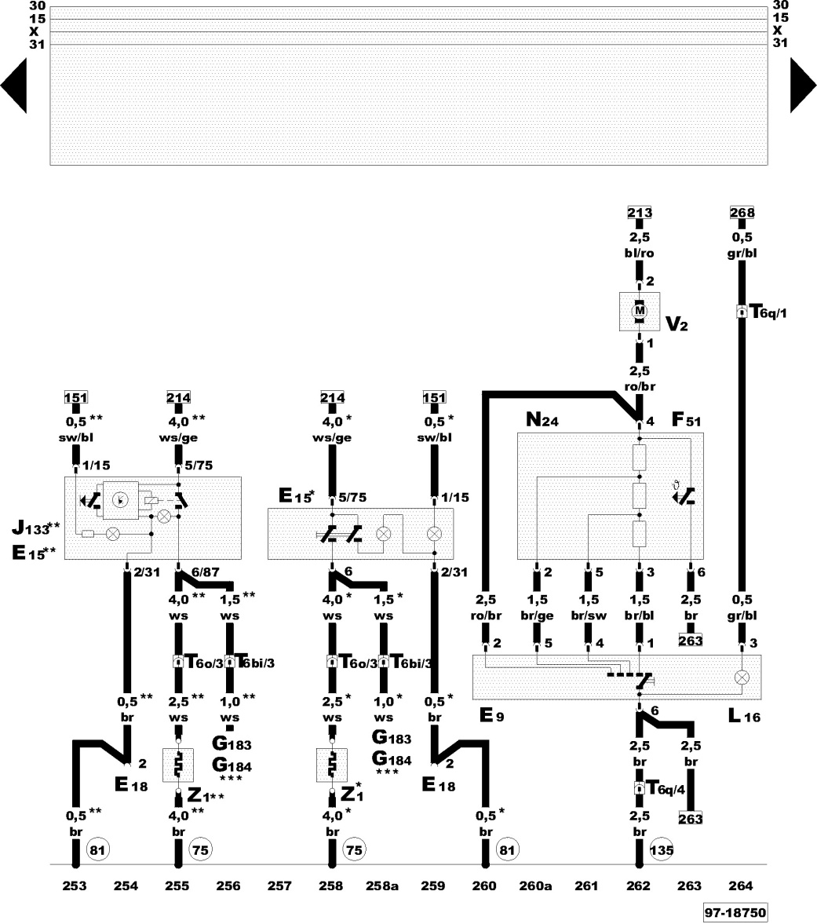
Обогрев заднего стекла, отопитель салона

E9 - выключатель отопителя салона

E15 - выключатель обогрева заднего стекла

Е18 - выключатель задних противотуманных фонарей

F51 - термо-переключатель циркуляции ож

G183 - датчик разбития стекла задней левой стороне окна

G184 - датчик разбития стекла, заднего правого бокового стекла

J133 - реле задержки обогрев заднего стекла

L16 - свежий воздух управления лампочка

N24 - вентилятор приточного воздуха с защитой от перегрева предохранитель резистор

T6o - 6-контактный разъем, коричневый, разъем точка 1

T6q - 6-контактный разъем, красный, разъем точки 3

T6bi - 6-контактный разъем, синий, разъем точки 3

V2 - вентилятор приточного воздуха

Z1 - обогреваемое заднее стекло

75 - заземление, правый задний столб

81 - заземление, жгут проводов приборной панели точка 1

135 - заземление, жгут проводов приборной панели точка 2

* - Модели без кондиционера

** - Модели с кондиционером воздуха

*** - Только Для Avant

Индикатор температуры окружающей среды
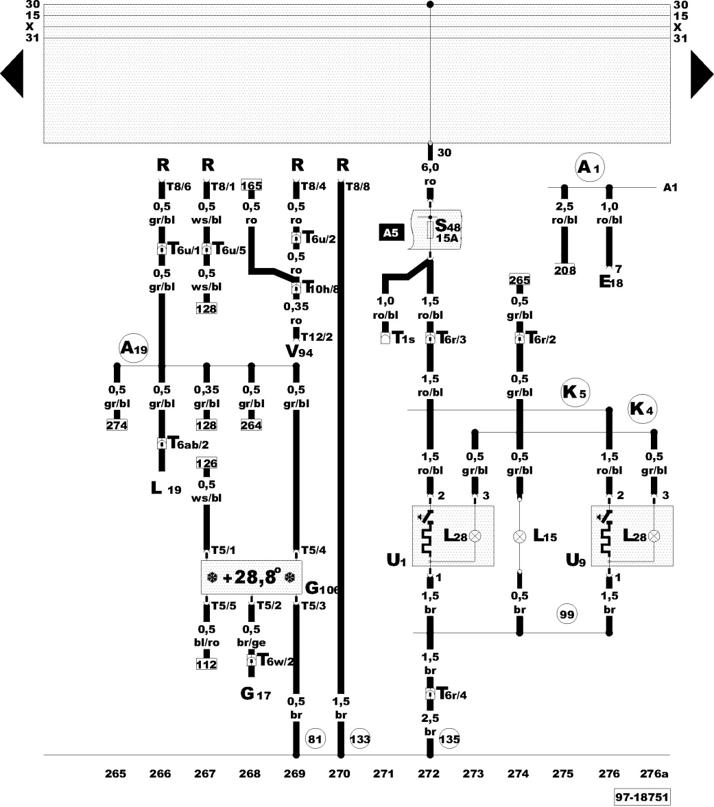
Индикатор температуры окружающей среды, резерва по радио, передние и задние прикуриватели

Е18 - выключатель задних противотуманных фонарей

G17 - датчик температуры окружающего воздуха

G106 - индикатор температуры окружающей среды

L15 - лама подсветки пепельницы

L19 - селектор передач лампочки

L28 - прикуривателя лампочку

R - Радио

S48 - предохранитель прикуривателя

T1s - 1-контактный разъем, черный, за приборной панели, слева

T5 - 5-контактный разъем, желтый, на комбинации приборов

T6r - 6-контактный разъем, черный, разъем 3 точки

T6u - 6-контактный разъем, желтый, разъем точка 3

T6w - 6-контактный разъем, оранжевый, разъем точка 1

T6ab - 6-контактный разъем, желтый, разъем точка 1

T8 - 8-контактный разъем, радио разъем 3, на радио

T10h - 10-контактный разъем, коричневый, разъем точкак 1

T12 - 12-контактный разъем, разъем A при V94 под задним сиденьем, справа

U1 - прикуриватель

U9 - прикуриватель, задний

V94 - электродвигатель центрального замка с блоком управления для внутреннего освещения задержкой выключения и противоугонная система

81 - заземление, жгут проводов приборной панели точка 1

99 - заземление, в консоли жгут проводов

133 - заземление, жгут проводов громкоговорит

135 - заземление, жгут проводов приборной панели точка 2

A1 - положительный (+) соединение (30a), жгут проводов приборной панели

А19 - соединение (58d), жгут проводов приборной панели

K4 - положительную (+) клемму (58d2), в консоли жгут проводов

K5 - положительную (+) клемму (30 al), в консоли жгут проводов

Освещение, конечные выключатели дверей
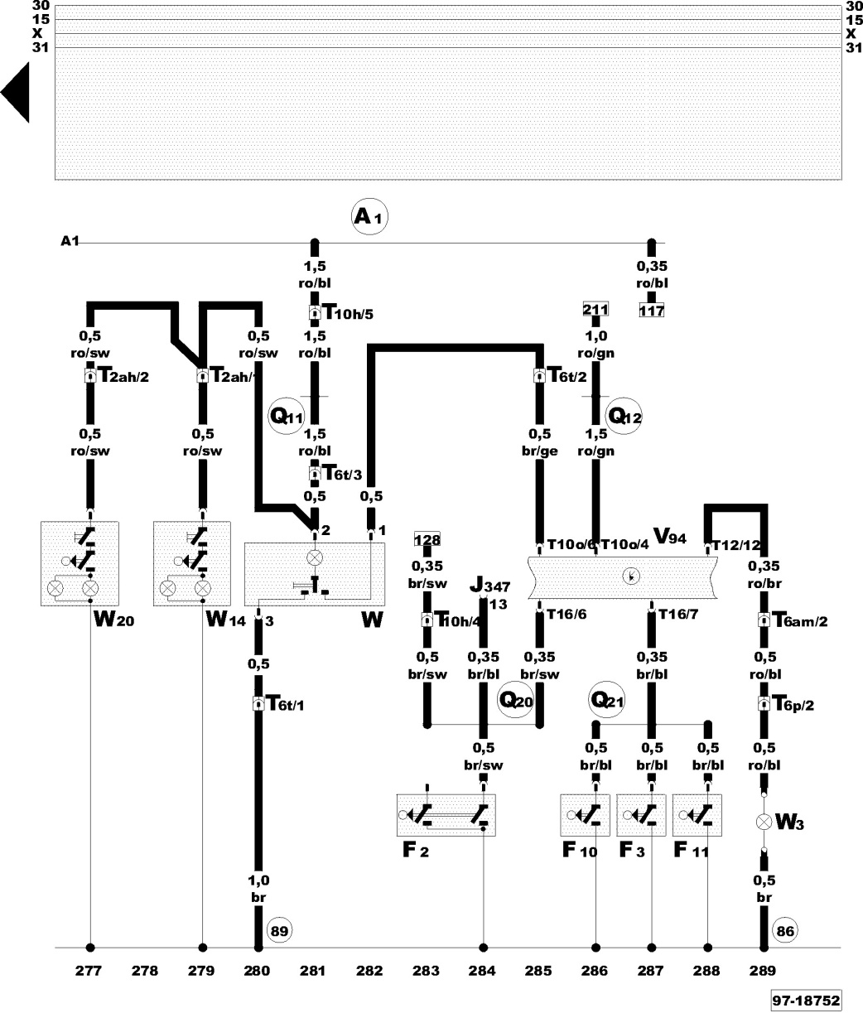
Конечные выключатели дверей, багажник, свет, освещение салона, зеркалами с подсветкой

F2 - дверной конечный выключатель, сторона водителя

F3 - дверной конечный выключатель, спереди пассажира

F10 - контактный конечный задней левой двери

F11 - дверной конечный выключатель сзади справа

J347 - ультра-звуковой датчик блока управления

T2ah - 2-контактный разъем, возле плафона освещения

T6p - 6-контактный разъем, черный, в багажном отсеке сзади слева

T6t - 6-контактный разъем, черный, разъем точка 1

T6am - 6-контактный разъем, черный, разъем точки 3

T10h - 10-контактный разъем, коричневый, разъем пункт 1

T10o - 10-контактный разъем, разъем B в V94

T12 - 12-контактный разъем, разъем A при V94 под задним сиденьем, справа

T16 - 16-контактный разъем, разъем C в V94

V94 - электродвигатель центрального замка с блоком управления для внутреннего освещения задержкой выключения и противоугонная система

Ж - плафона освещения, передние

W3 - багажное отделение света

W14 - с подсветкой, зеркало для макияжа, переднего пассажира,

W20 - с подсветкой, зеркало для макияжа, стойке с водительской стороны

86 - заземление, в задний жгут проводов точка 1

89 - заземления, в электрический стеклоподъемник жгут проводов точка 1

A1 - положительный (+) соединение (30a), жгут проводов приборной панели

Q11 - положительную (+) клемму (30 az), Электрические стеклоподъемники/Центральный замок и дверной контактный выключатель жгут проводов

Q12 - положительную (+) клемму (30 АС), Электрические стеклоподъемники/Центральный замок и дверной контактный выключатель жгут проводов

Q20 - соединение (контактный выключатель двери), окна, жгут проводов точка 1

Q21 - соединение (контактный выключатель двери), окна, жгут проводов точка 2

